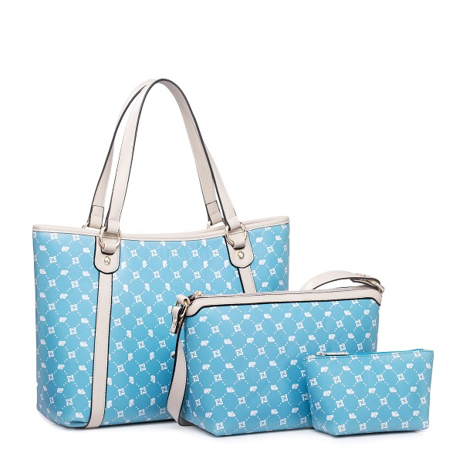
Bačalský Pramínek z. s. ve spolupráci s Obcí Bačalky pořádá
5. ročník zábavného soutěžního odpoledne pro dámy, pány i děti
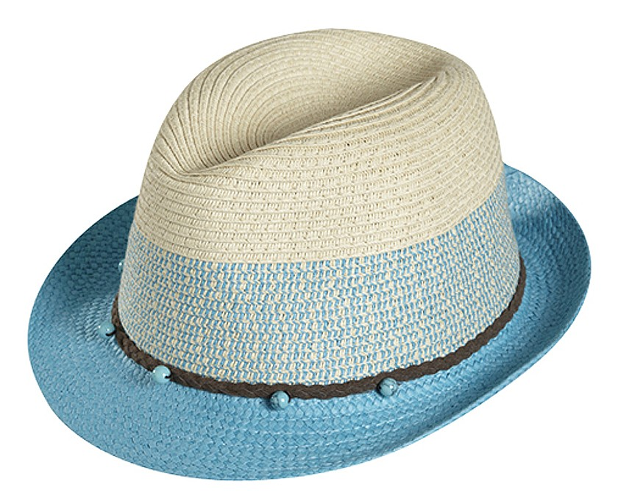
KABELKOVKA
s kloboukem i bez

sobota 25. července 2015
za pivnicí U Bači

O hodnotné ceny v soutěži o nejvtipnější, nejkrásnější, technicky a umělecky nejdokonalejší kabelku či zavazadlo se můžete zúčastnit v následujících kategoriích:
Kabelky/zavazadla : * společenské
* sportovní a cestovní * pro všední den

Děti soutěží bez rozlišení druhu zavazadla v samostatné kategorii.

Program: 13.00 – 14.00 – zápis účastníků do soutěže
14.00 – 15.00 – promenáda soutěžících modelů před porotou a diváky
15.00 – 16.00 – zábavný program (možná budete nakaženi Virózou)
16.00 – 17.00 – vyhlášení výsledků soutěže, předání cen
Časy jsou orientační.

K příjemné pohodě hrají k tanci a poslechu až do pozdních večerních hodin Bakováci.

Občerstvení zajišťuje cateringová společnost Mr Steak a Mrs Sausage from Lično.


Vstupné dobrovolné.
